通用供应端需求文档说明书1.2

**文档编写：**

|  |  |  |  |
| --- | --- | --- | --- |
| **版本** | **所属部门** | **编写人** | **编写日期** |
| V1.0.0 | 产品部 | 方智毅 | 2016-5-5 |
| V1.0.1 | 产品部 | 方智毅 | 2016-5-13 |
| V1.0.2 | 产品部 | 吴婷 | 2016-5-16 |
| V1.03 | 产品部 | 方智毅 | 2016-5-18 |
| V1.04 | 产品部 | 方智毅 | 2016-5 18 |
| V 1.05 | 产品部 | 方智毅 | 2016-5 23 |
| V1.08 | 产品部 | 方智毅 | 2016-6 1 |
| V1.11 | 产品部 | 方智毅 | 2016-6 22 |
| V1.2 | 产品部 | 方智毅 | 2016-7-7 |
| V1.23 | 产品部 | 吴婷 | 2016-7-19 |
| V1.24 | 产品部 | 吴婷 | 2016-8-4 |

**文档修订记录： （最近一次修订内容将以红字标注）**

|  |  |  |  |  |  |
| --- | --- | --- | --- | --- | --- |
| **编号** | **版本号** | **修订人** | **修订日期** | **修订章节** | **修订描述** |
| 1 | V1.0.2 | 吴婷 | 2016-5-16 | （六）财务中心 | 财务中心-提现功能。 |
| 2 | V1.0.2 | 吴婷 | 2016-5-17 | - | 重新整理了文档编号和格式 |
| 3 | V1.0.3 | 方智毅 | 2016 5 18 | （五）商品中心 | 1商品状态 重新加入草稿 状态。流程做相应修正  2 提现这边加入判断 |
| 4 | V1.04 | 方智毅 | 2016 5 18 | （五）商品中心 | 1 退款设置修改: 提前N天M点前可退 不可退  2．添加 省份-城市-区县 选择商品所在地点 |
| 5 | V1.05 | 方智毅 | 2016 5 | （七）企业中心 | 完善了权限设置相关选项 |
| 6 | V1.06 | 方智毅 | 2016 5 | （六）财务中心 | 对帐单搜索细化 |
| 7 | V1.07 | 方智毅 | 2016 5 31 | （五）商品中心 | 确定商品分类项 |
| 8 | V1.08 | 方智毅 | 2016 6 1 | 1. 商品中心   （七）企业中心 | 1 更新了 权限管理 对应 导航隐藏 2 最晚预定时间 相关修改 |
| 9 | V1.09 | 方智毅 | 2016 6 7 | （五）商品中心 | 删除部分 原型 屏蔽对应选项 |
| 10 | V1.10 | 方智毅 | 2016 6 8 | （五）商品中心 | 上传商品：取票人 游客信息相关自定义配置。  [直达电梯](#_5）打包&其他设置（魔方需要追加）" \o "点击后直达) |
| （五）商品中心 | 上传商品：各输入项验证  上架商品 ：相关必填验证  直达电梯 |
| （五）商品中心 | 商品列表重构：1商品上架后 后续状态展示，2 手动下架3查看被拒绝原因4下架后修改  直达电梯 |
| （七）企业中心 | 修改密码成功后 自动跳转登录页  直达电梯 |
| **~~11~~** | **~~V1.11~~** | **~~方智毅~~** | **~~2016 6 22~~** | - | **~~商品上传：1 预警时间 2 代下单 设置~~**  **~~直达电梯~~** |
| 12 | V1.12 | 方智毅 | 2016 6 30 | 1. 企业中心 2. 功能管理 | 1. 企业中心 追加功能管理菜单 2. 功能管理菜单 添加 短信订单模块 3. 相关短信文案需求补充 4. 短信订单模块相关需求：绑定手机号，换绑手机号   直达电梯 |
| 13 | V1.13 | 方智毅 | 2016 7 1 | （七）企业中心 | 1. 子账号编辑 屏蔽 密码相关输入项   直达电梯 |
| 14 | V 1.20 | 方智毅 | 2016 7 11 | （五）商品中心 | 1. 删除是否需要二次确认。代下单 预警时间预警时间 2. 添加 一句话特色 预订须知 3. 添加关闭日期事件，和管理日历 4. 开放库存 并且跟着规格走。（有前置需求：库存管理模块 研发完毕。以后澄清） |
| 15 | V1.21 | 吴婷 | 2016 7 15 | 全局 | 1、SKU名称和产品名称全部改为商品名称；  2、参数全部改为规格 |
| 16 | V1.22 | 吴婷 | 2016 7 15 | （五）商品中心 | 商品上传-基本信息-富文本编辑框，优化图片上传规则 |
| 17 | V1.23 | 吴婷 | 2016 7 19 | （五）商品中心 | 1、库存相关功能暂缓  2、商品上传-基本信息，新增4个字段：费用说明，重要条款，注意事项，使用方法。  3、商品上传-其他设置，去掉最晚预订时间，退款设置。  4、商品上传-其他设置，新增商品销售日期、下单有效期设置、入园方式、入园时间、入园地点。 |
| 18 | V1.24 | 吴婷 | 2016 8 4 | （五）商品中心 | 1、商品上传-验证规则：点击“下一步”“保存”时，必填和图片的验证。 |

PS：表格里面 红色部分 为7月份预计澄清需求。

期望研发周期：1个月

# 简介

通用供应端,使得各类商品线的供应商都通用的一套后台系统。本文档主要叙述该文档对应的需求说明，交互说明，

## 目的

* + 根据类型上传自己的旅行商品(第一个版本都是运营维护 )
  + 售卖上传且平台审核通过的商品，查看订单 处理订单
  + 查看自己的财务账户，完成提现，对账 操作
  + 查看自己的相关报表（第一个版本根据平台情况 决定上不上报表）
  + 可以设置岗位及其权限,然后添加子帐号绑定该岗位.

## 范围

**涉及 线路、旅拍、特产、班车、包车、导游、特色餐饮 住宿 8个分类的商品上架 管理**

# 用户角色描述

供应端：提供商品并提供服务的个人或者组织。例如：旅行社公司

分销端：销售商品的角色。例如：PMS老板等

# 通用交互说明

时间： 格式：XXXX.YY.ZZ AA:BB：CC X:年 Y：月 Z：日 A：时 B：分 CC：秒 精确到秒

例： 2014.03.21 13:00：00

PS：不是所有时间都需要精确到秒，具体根据prd下文叙述而定1

金钱：格式： XXXXXXX.YY 保留2位小数，X不做位数限制

例：2012.21

反馈： 确定性反馈：需要按键确认 才能清楚的反馈类型，用于 确定 和取消 2类按键，点击确定后 操作成功。取消反之 关闭弹窗。

非确定性反馈：不需要按键确认，只是告之信息反馈类型，弹窗告知反馈内容后，3秒后消失。

手机号 身份证 号 相关验证：和平台验证保持一致

|  |  |  |
| --- | --- | --- |
| **序号** | **内容** | **验证规则** |
| **1** | 手机号 | 1开头1，得13位数字 |
| **2** | 身份证 | 1、15位或18位，如果是15位，必需全是数字。 2、如果是18位，最后一位可以是数字或字母Xx，其余必需是数字。 /^(\d{15}$|^\d{18}$|^\d{17}(\d|X|x))$/ |
| **3** |  |  |
| **4** |  |  |
| **5** |  |  |

# 功能

|  |  |  |  |  |  |
| --- | --- | --- | --- | --- | --- |
| 序号 | 模块名称 | 叙述 | 初版是否要做 | 优先级 | 备注 |
| 1 | 首页 | 首页工作台 | 否 | 中 | 第一个版本如果时间来不及 往后迭代 默认进入 订单中心 |
| 2 | **商品中心** | **上传 管理 商品** | **是** | **高** | **XingzongTravel** 负责 我们后期维护 |
| 3 | **订单中心** | **管理订单 操作订单** | **是** | **高** |  |
| 4 | **财务中心** | **钱包 对账 报表** | **是** | **高** | 钱包部分需要走清结算系统 |
| 5 | **企业中心** | **岗位设置 子账号设置 修改密码** | **是** | **高** | 岗位设置 会有个叫供应商的缺省岗位。 |
| 6 | 通知中心 | 待确认订单 | 否 | 低 | 新的待确认订单 以及 系统通知 |

# 商品特性

## 登录/注册

登录部分，见平台账户体系相关PRD

注册部分，目前我们并不提供供应商的注册功能，但是有成为供应商的模块，可以留下相关信息

登录后 有首页进入首页，没有首页进入订单中心，见 平台帐户体系PRD

## 导航和结构



导航目录位于网站顶部，包含以下模块：

|  |  |  |  |
| --- | --- | --- | --- |
| **序号** | **模块名称** | **是否有子菜单** | **备注** |
| **1** | 首页 | 否 | 1．x版本不做首页，直接进入订单中心 |
| **2** | 订单中心 | 否 |  |
| **3** | 商品管理 | 否 | 子菜单：商品列表 添加新商品 |
| **4** | 财务中心 | 是 | 子菜单：财务中心 报表中心1 报表中心2 （报表名称 已实际为准） |
| **5** | 企业中心 | 是 | 子菜单：企业中心 功能管理 岗位设置 子账号设置 修改密码 |
|  |  |  |  |
|  |  |  |  |

除了一级导航，还有提醒入口 注销入口 和 时间显示。

除了导航还包含其他内容：

|  |  |  |
| --- | --- | --- |
| **序号** | **名称** | **备注** |
| **1** | 提醒提示 | 第一个版本暂时不做 |
| **2** | 待确认订单提示 | 第一个版本暂时不做 |
| **3** | 注销按键 | 点击后触发 【确定性反馈】提示“是否确认注销” 点击“是” 后登出当前账号，返回登录页面。点击否 关闭弹窗 |
| **4** | 欢迎语 | 欢迎你，“登录名” |
| **5** | 时间 | 显示当前互联网时间即可。精确到分即可。 |
|  |  |  |
|  |  |  |

PS：设计到子菜单的，点击默认目录旁边的 ↓，可以展开目录。然后选择对应菜单进入即可。

示例：

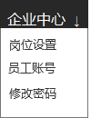(具体根据原形为主)

另外如果 用户没有所有子菜单的访问权限，就不展示这个目录

## ~~首页（1.x不做）~~

首页即登录后首先进入的页面。可以理解为工作台，包含各种入口：

交互稿：

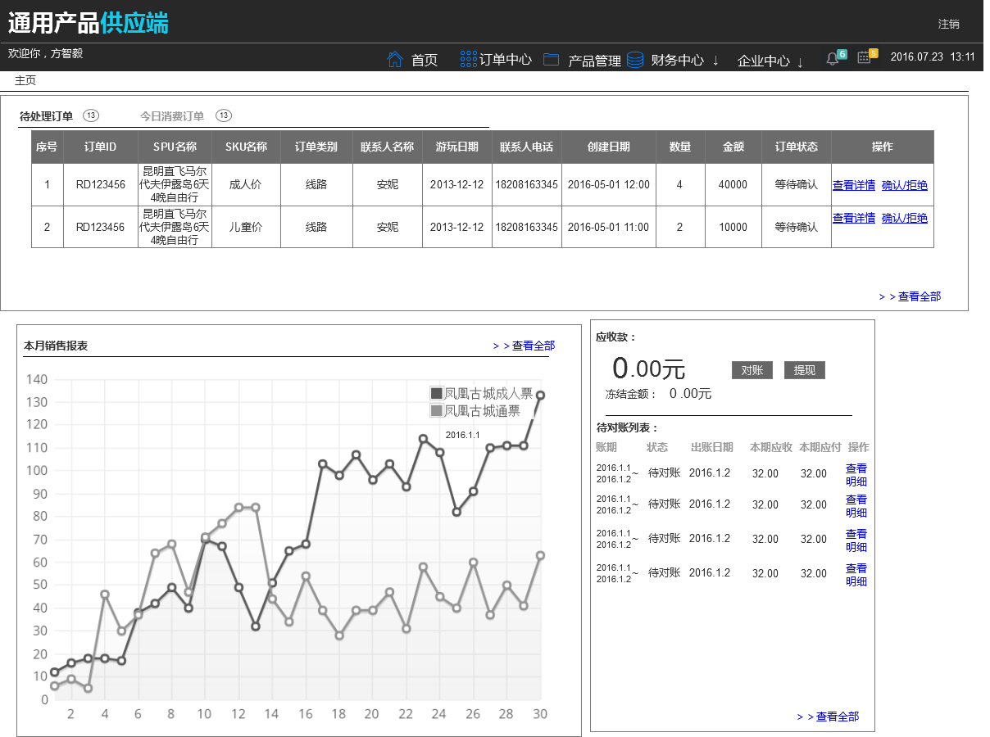

首页分为 订单区域 报表区域 财务区域三部分：

订单区域：

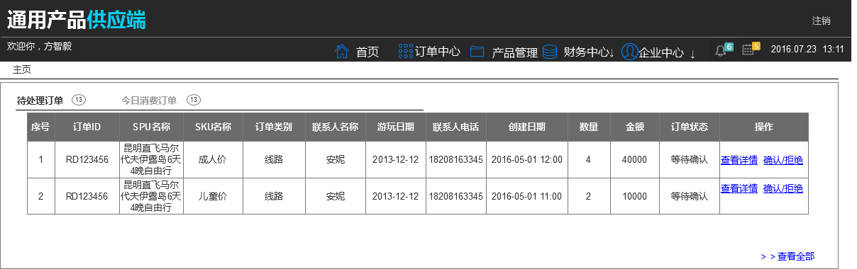

订单区域显示 待处理和今日消费的订单列表。

**待处理订单：**显示处于待确定状态的的订单，默认显示前五个。 点击查看全部 可以进入订单管理页面（订单状态：待确认 去做高搜）

**今日消费订单**：订单 出游时间订单=当前互联网日期的订单的订单，默认显示前五个，点击查看全部 可以进入订单管理页面（订单 出游日期=当前日期 去做高搜）

注：订单部分相关叙述 见对应的订单管理PRD

## 订单中心

注：订单部分相关叙述 见对应的订单管理PRD

## 商品中心

1.0版本 目前商品这块是根据**XingzongTravel** 负责。1.1版本开始整体成都这边 主要撰写需求。

1.2版本追加了 库存跟着规格绑定相关需求

### 商品分类

目前我们商品包括如下分类，1.0版本都是读取平台写死的常量。

其中 景点 演义 联票 三个类型是不需要通用供应端管理的。

|  |  |  |
| --- | --- | --- |
| **序号** | **类型名称** | **对应供应端** |
| **1** | **景点** | **景区供应段** |
| **2** | **演艺** | **景区供应段** |
| **3** | **联票** | **平台** |
| **4** | **线路** | **通用供应端** |
| **5** | **旅拍** | **通用供应端** |
| **6** | **住宿** | **通用供应端** |
| **7** | **特产** | **通用供应端** |
| **8** | **班车** | **通用供应端** |
| **9** | **包车** | **通用供应端** |
| **10** | **特色餐饮** | **通用供应端** |
| **11** | **导游** | **通用供应端** |

### 商品字段

**商品字段可参考对应的文档表格，此处不做赘述。**

### 商品状态

目前供应端商品一共有四个状态：草稿 启用 禁用 待审核

草稿只是一个本地状态，平台不用知道，操控可以删除

#### 草稿

供应端第一次添加完毕后进入该状态，类似草稿。 可以 删除 编辑 和 提交审核。这个状态 ，供应段存在本地，不需要提交给平台记录。

#### 待审核

第一次提交会进入待审核状态

#### 启用

审核通过后转化而来，表示商品处于启用状态。

#### 禁用

被拒绝，或者支撑平台手动把商品变为禁用状态，禁用状态的商品不可上架。

#### 状态机



### 商品管理列表

#### 高搜



可以根据以下高搜 搜索商品:

|  |  |  |  |  |
| --- | --- | --- | --- | --- |
| 序号 | 名称 | 类型 | 缺省 | 备注 |
| 1 | 类型 | 下拉 | 不限 | 默认不限，可以选择其他商品分类 |
| 2 | 分类 | 下拉 | 不限 | 不限 草稿 待审核 启用 禁用 |
| 3 | 标题 | 输入框 | 空 | 支持全域模糊搜索（二字以上支持） |
|  |  |  |  |  |

PS：

1 根据搜索结果，如果搜不出来内容，或者搜索的规范不符合要求，提示：

2 默认进入商品列表的时候，根据缺省把相关搜索结果展示出来。

#### 结果列表

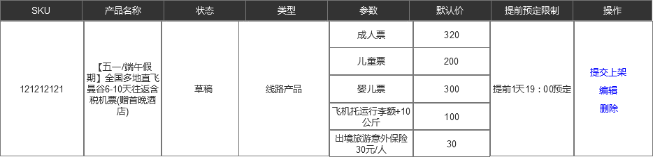

包含元素说明：

|  |  |  |  |
| --- | --- | --- | --- |
| 序号 | 名称 | 类型 | 备注 |
| 1 | 商品 |  | 商品 |
| 2 | 商品名称 |  | 行踪创建商品的名称 |
| 3 | 状态 |  | 商品状态 |
| 4 | 分类 |  | 商品类型 |
| 5 | 规格 |  | 创建的规格名称 ，一个商品包含多个规格 |
| 6 | 默认价 |  | 规格对应的默认价格 |
| 7 | 提前预定限制 |  | 商品设置的提前预定限制 |
| 8 | 操作 |  | 各个状态下 操作不同 |

#### 各状态下操作

|  |  |  |
| --- | --- | --- |
| 状态 | 可操作功能 | 状态描述 |
| 禁用 | 查看详情  编辑  查看不通过原因  提交上架 | 表示未通过审核， 或者手动触发了下架。  其中 查看不通过原因 如果没有 就不显示该操作 |
| 启用 | 查看详情 ~~下架~~ | 表示商品已通过审核 |
| 待审核 | 查看详情 |  |
| 草稿 | 提交上架 删除 编辑 | 第一次保存后 该状态 |

查看详情： 点击后 预览商品详情

编辑： 点击后 进入商品编辑页面

提交上架：可以提交上架审核，目前只有上架审核 一种类型。

删除： 可以删除商品 只有草稿状态可以执行该操作

查看不通过原因： 点击后可以弹窗 查看审核不通过原因，注意禁用状态不一定有有 审核不通过原因。

**上述所有操作 都有弹窗，相关交互请参考原型**

### 商品审核类型

根据实际情况，我们会有2种审核都需要提交平台进行审核：

#### A：上架审核

待提交状态 禁用 状态的路线商品 可以提交 上架申请。这类申请 为 上架申请

上架审核 通过与否 会影响状态！ 通过 ：商品启用 拒绝：商品禁用 并且给他 驳回理由

#### ~~B： 编辑审核~~

~~启用状态 通过编辑，并且编辑的内容属于需要审核的内容，那么这类审核 为 编辑申请~~

~~上架审核 通过与否 不会影响状态！ 通过 ：新增编辑内容生效 拒绝：新增编辑内容不生效~~

~~编辑审核的 审核中状态 ，用户可以点击 查看编辑内容 去看最新的文案。~~

#### 审核状态：

##### 审核中

等待支持平台 运营人员做出操作的状态

编辑审核的话，用户可以 点击查看审核内容。去查看正在审核的内容。

##### 审核驳回

审核被驳回的状态，会有一个驳回理由， 驳回理由可以在商品管理列表里面查看

##### 审核通过

审核通过的状态

### 商品上传（重构）

商品上传需要依次填写 基本信息 媒体信息 商品属性信息 商品价格信息 和 打包&其他设置。流程和主要说明如下：

|  |  |  |
| --- | --- | --- |
| 序号 | 流程 | 说明 |
| 1 | 基本信息 | 填写商品的一些基本信息，包括 商品分类、商品名称、商品简介、一句话介绍、商品详情 预订须知、费用说明、销售技巧、重要条款、注意事项、使用方法、 URL |
| 2 | 媒体信息 | 包括商品图片 和商品所在区域 |
| 3 | 商品属性 | 添加商品规格 和库存信息 |
| 4 | 商品价格&商品事件 | 添加商品规格的价格  创建商品可用日期和关闭日期事件 |
| 5 | 其他设置 | 设置商品销售日期、下单有效期设置、入园方式、入园时间、入园地址 |

#### 基本信息

基本信息页面对应需要填写的选项如下：

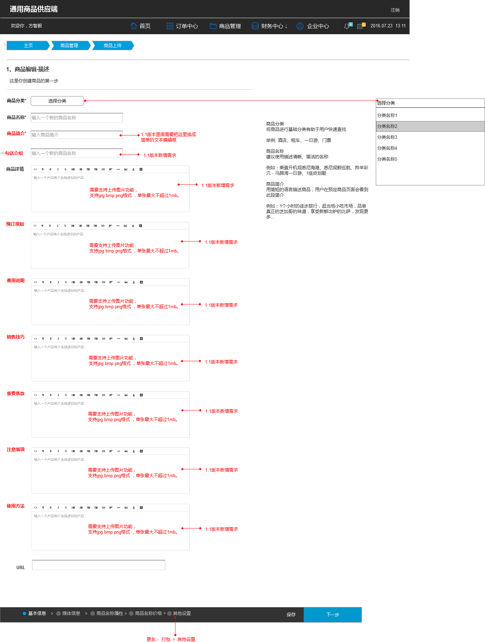

页面元素说明：

|  |  |  |  |  |  |
| --- | --- | --- | --- | --- | --- |
| **所属页面** | **包含项目** | **类型** | **输入限制** | **必填** | 备注 |
| 基本信息 | 商品分类 | 下拉 | — | √ | 从平台取值。平台目前写死的 |
| 商品名称 | 输入框 | 最多支持60个汉字 | √ | 会涉及验证，具体验证规则 见后文 （下同） |
| 商品简介 | **文本输入框** | 最多支持60个汉字 | √ | **目前行踪做的是富文本，新版本需要修改** |
| **一句话特色** | **文本输入框** | **最多支持60个汉字** | x |  |
| 商品详情 | 富文本输入框 | 富文本编辑框，最多支持4000个汉字，屏蔽外链 | x | 需要支持上传图片功能，  支持jpg bmp png格式 ，单张最大不超过1mb。 |
| **预订须知** | **富文本输入框** | **富文本编辑框，最多支持4000个汉字，屏蔽外链** | x | 需要支持上传图片功能，  支持jpg bmp png格式 ，单张最大不超过1mb。 |
| **销售技巧** | **富文本输入框** | **富文本编辑框，最多支持4000个汉字，屏蔽外链** | x | 需要支持上传图片功能，  支持jpg bmp png格式 ，单张最大不超过1mb。 |
| **费用说明** | **富文本输入框** | **富文本编辑框，最多支持4000个汉字，屏蔽外链** | x | 需要支持上传图片功能，  支持jpg bmp png格式 ，单张最大不超过1mb。 |
| **重要条款** | **富文本输入框** | **富文本编辑框，最多支持4000个汉字，屏蔽外链** | x | 需要支持上传图片功能，  支持jpg bmp png格式 ，单张最大不超过1mb。 |
| **注意事项** | **富文本输入框** | **富文本编辑框，最多支持4000个汉字，屏蔽外链** | x | 需要支持上传图片功能，  支持jpg bmp png格式 ，单张最大不超过1mb。 |
| **使用方法** | **富文本输入框** | **富文本编辑框，最多支持4000个汉字，屏蔽外链** | x | 需要支持上传图片功能，  支持jpg bmp png格式 ，单张最大不超过1mb。 |
|  | url | 输入框 | 1只支持有效url 2 长度限制200个字符 | X |  |

#### 媒体信息

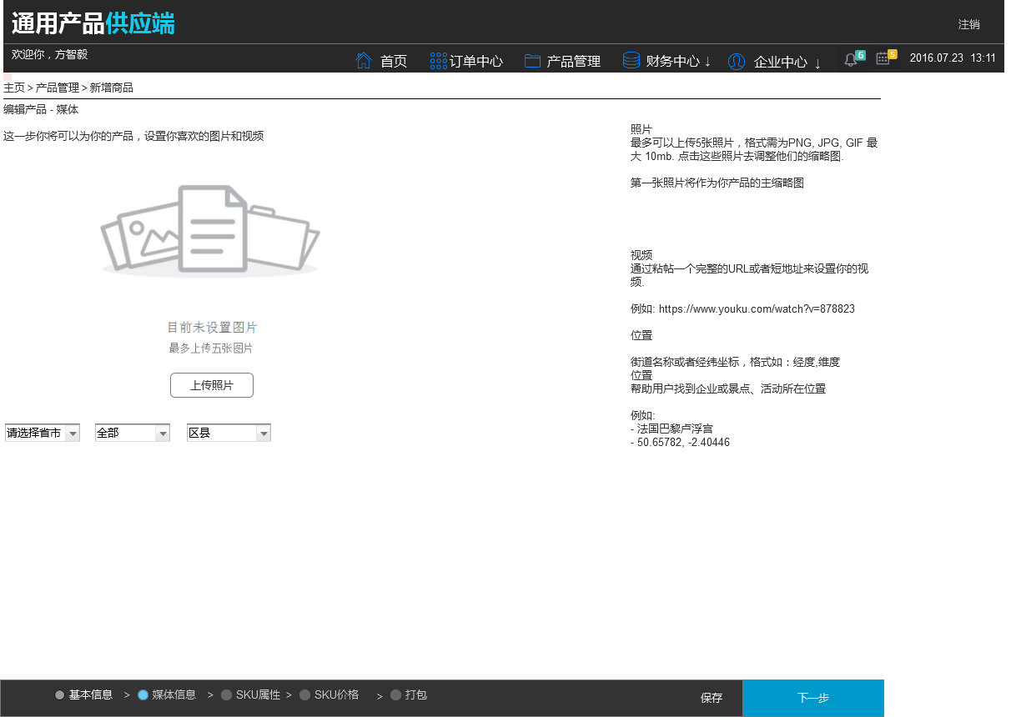

页面元素说明：

|  |  |  |  |  |  |
| --- | --- | --- | --- | --- | --- |
| **所属页面** | **包含项目** | **类型** | **输入限制** | **必填** | 备注 |
| 媒体信息 | 图片 | 图片上传控件 | 支持 jpg bmp png格式，单张1mb以内文件 | √ | 至少必填一张 |
| 所在区域 | 三级联动下拉 | - | √ | 读取平台数据 |

#### ~~商品属性~~

**注意！商品属性页面功能维持1.0版本不变！不变！**

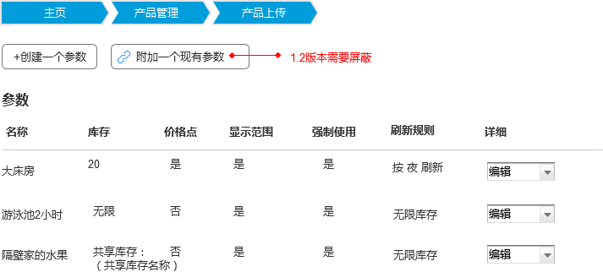

界面元素说明：

|  |  |  |  |
| --- | --- | --- | --- |
| 序号 | 名称 | 说明 | 备注 |
| 1 | 创建一个规格 | 点击进入 创建规格弹窗 |  |
| 2 | 已经添加的规格列表 | 根据添加规格的各字段 做列表展示，操作列表 可编辑 可删除 | 1 如果为 无限库存 刷新规则 就显示为 无限库存库存  2 如果该规格共享了一个库存，库存那列显示 共享库存： 共享库存名称（前端上 跨行处理） |
|  |  |  |  |
|  |  |  |  |
|  |  |  |  |
|  |  |  |  |

新增规格弹窗：

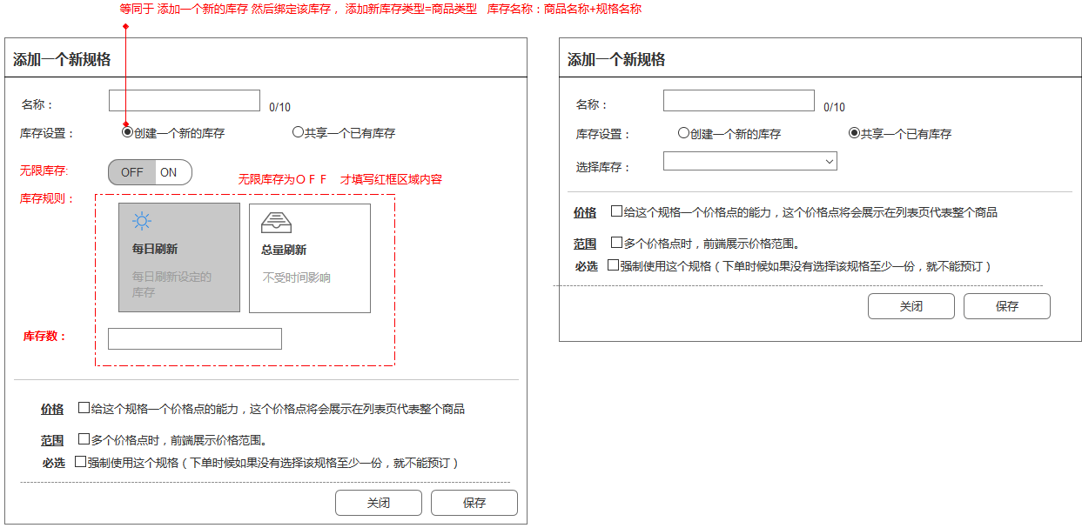

|  |  |  |  |  |  |
| --- | --- | --- | --- | --- | --- |
| **所属页面** | **包含项目** | **类型** | **输入限制** | **必填** | 备注 |
| 商品属性 | 库存设置 | 单选 | - | √ | 二选一 |
|  | ~~无限库存~~ | ~~开关控件~~ | ~~—~~ | ~~-~~ | ~~库存设置 为 创建一个新库存才填写这些选项。这里创建等同于创建了一个库存再绑定，规则见 对应库存管理 PRD~~ |
|  | ~~分配~~ | ~~选择控件~~ |  | √ |
|  | ~~库存数~~ | ~~输入控件~~ | ~~正整数~~ | √ |
|  | 规格名称 |  | 最多支持10个汉字 | √ |  |
|  | 库存设置 | 单选 | 1.创建一个新库存  2．共享一个库存 | 是 | 缺省 创建一个新库存 |
|  | 无限库存 | 单选 | 是 否 | 是 | 确实 否 |
|  | 库存规则 | 单选 | 1.日刷新  2.总量刷新 | 是 |  |
|  | 库存数 | 输入框 |  | 是 |  |
|  | ~~规格控制库存~~ | ~~复选~~ |  |  | ~~缺省 勾上~~ |
| 属性设置 | 规格强制使用 | 复选 |  |  | 缺省 不勾 |
|  | 价格点显示范围 | 复选 |  |  | 缺省 不勾 |
|  | 规格具备价格点能力 | 复选 |  |  | 缺省 勾上 |

Ps：如果 创建一个新库存，本质上是创建了一个新库存 到 库存管理模块（见 于涛的需求）

创建的时候 库存类型=商品类型 库存名称=商品名称+规格名称

#### 4）商品价格&商品事件

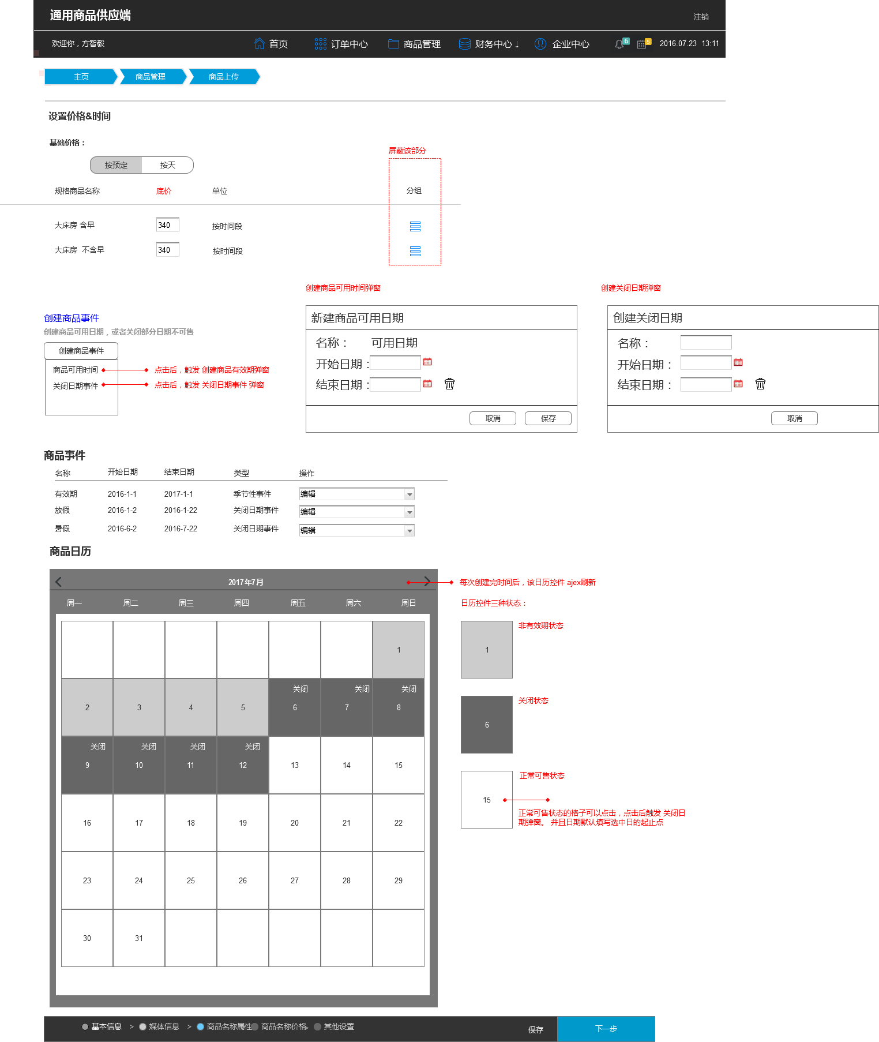

页面元素说明：

|  |  |  |  |  |  |
| --- | --- | --- | --- | --- | --- |
| **所属页面** | **包含项目** | **类型** | **输入限制** | **必填** | 备注 |
| 商品价格 | 对应的规格底价 | 输入框 | 数字，非负数 | 是 | 如果输入多位小数，保留2位小数 |
| 对应的规格建议零售价 | 输入框 | 数字，非负数 | 是 | 如果输入多位小数，保留2位小数 |
| 对应的规格市场价 | 输入框 | 数字，非负数 | 是 | 如果输入多位小数，保留2位小数 |
| 分组定价 | - | - | - | 下个版本屏蔽相关项 |
| 时间段/小时 | 单选 |  | 是 |  |
| 添加商品可用日期弹窗 | 名称 | 固定 | 固定显示 可用日期 不可修改 | - |  |
| 开始日期 | 时间控件 | 1开始日期必须早于结束日期 | 是 | 可以不选结束日期，视为不限  一个商品只允许 一个可用日期。  已经添加了可用日期，再点创建商品事件 就看不到可用日期选项了 |
| 结束日期 | 时间控件 | 结束日期必须晚于开始日期 | 否 |  |
| 添加关闭日期弹窗 | 名称 | 输入框 | 最多支持10个汉字 | 是 |  |
| 开始日期 | 时间控件 | 1开始日期必须早于结束日期 | 是 | 可以不选结束日期，视为不限  可以添加多个关闭日期事件 |
| 结束日期 | 时间控件 | 结束日期必须晚于开始日期 | 否 |  |
| 商品事件列表 | 展示 商品事件的 名称 开始日期 结束日期 类型 和相关操作 |  |  |  |  |
| 价格日历 |  |  |  |  | 详见原型相关交互 |

PS：一个商品只能添加一个有效期，如果已经添加。就不能继续添加有效期了。只能添加关闭日期事件

#### 其他设置（魔方需要追加）

需要填写的信息

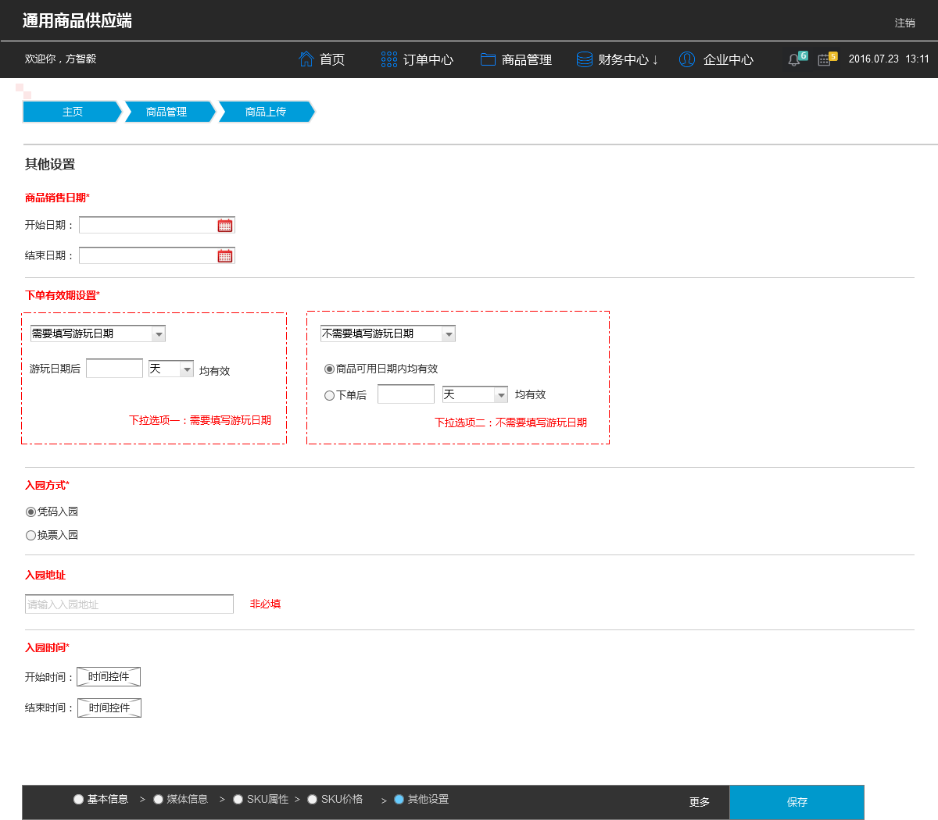

页面元素说明

|  |  |  |  |  |  |  |
| --- | --- | --- | --- | --- | --- | --- |
| 序号 | 名称 | 控件类型 | 必填 | 缺省 | 选项 | 备注 |
| 1 | 商品销售日期 | 日期选择控件 | 是 | 无 | 无 | 需要选择开始日期和结束日期，两个日期都是必填，结束日期不可早于开始日期。 |
| 1、商品销售日期表示商品自动上下架的日期设置。精确来讲，表示开始日期的0:00到结束日期的24:00为该商品的可上架时间（分销端商品列表上架，可展示）。 |
| 2 | 下单有效期设置 | 下拉+单选+输入框设置 | 是 | 需要填写游玩日期 | 1、需要填写游玩日期 | 1、选择不同的下拉，对应的设置不同（见原型） 2、日期输入框只能输入正整数。 3、若选择需要填写游玩日期，则该商品详情页及下单页需要选择游玩日期； 5、从游玩日期开始，表示从游玩日期当天0：00开始计算。 示例：如果日期输入框输入1,选择天，则表示游玩日期当天有效。 |
| 2、不需要填写游玩日期 | 1、若选择“不需要填写游玩日期”，则该商品详情页及下单时不展示日期。 2、日期输入框只能输入正整数。 3、商品可用日期内均有效，表示商品可用日期开始时间0:00-结束时间24:00点均有效（若没设结束时间，则表示商品可用日期开始时间0:00均有效）。 4、从下单开始，表示从下单具体时间（年-月-日：时-分-秒）开始计算。 |
| 3 | 入园方式 | 单选 | 是 | 凭码入园 | 1、凭码入园 | 单选 |
| 2、换票入园 |
| 4 | 入园地址 | 文本输入框 | 否 | 无 | 无 | 长度为60个汉字之内 |
| 5 | 入园时间 | 时间选择控件 | 是 | 无 | 无 | 需要选择开始时间和结束时间，两个时间都为必选，结束时间不可早于开始时间。 |

#### 验证规则：

验证分为2个阶段

##### “下一步”“保存“相关验证

该阶段不做必填项验证。只验证各输入项 输入长度 和输入规范

|  |  |  |  |  |  |
| --- | --- | --- | --- | --- | --- |
| **序号** | **对象** | **判断内容** | **验证时机** | **反馈文案** | **反馈形式** |
| 1 | 各输入框 | 输入框 文字输入 超出限制  富文本 输入内容超出限制 | 点击 下一步 或者保存 | 字数或内容过多，请修改 | 继续停留在当前输入页。对应错误输入框示红，右侧文字反馈 |
| 2 | 各必填项输入框 | 必填项 为空 | 点击下一步或者保存 | 存在未填写项 请检查后重试 | 弹窗确认 |
| 3 | 上传头图 | 图片至少上传了一张 | 点击下一步或者保存 | 图片至少上传一张 | 弹窗确认 |
| 4 | 库存 | 输入内容 为 负数 或者非数字的符号 字码 。（库存只支持 正整数）  （1.2.3.4.5.。。）  PS： 正整数定义：非小数非负的整数。 | 点击 下一步 或者保存 | 库存只支持正整数 | 继续停留在当前输入页。对应错误输入框示红，右侧文字反馈 |
| 5 | 价格 | 输入内容 为 负数 或者 非数字（这里只支持 非负非0的数字） | 点击 下一步 或者保存 | 价格输入有误 | 继续停留在当前输入页。对应错误输入框示红，右侧文字反馈 |
| 6 | 事件日期 | 开始日期 不得晚于 结束日期 | 点击 下一步 或者保存 | 开始日期必须早于结束日期 | 继续停留在当前输入页。对应错误输入框示红，右侧文字反馈 |
| 7 | 商品事件 | 关闭日期事件冲突 | 点击 下一步 或者保存 | 关闭日期冲突 | 继续停留在当前输入页。对应错误输入框示红，右侧文字反馈 |
| 8 | url | 1输入正确的网址  2长度符合规范 | 点击 下一步 或者保存 | 1输入网址不正确 2URL长度过长 | 继续停留在当前输入页。对应错误输入框示红，右侧文字反馈 |
| 9 | 预警时间 | 输入的内容 非自然数 | 点击 下一步 或者保存 | 请填写正确的数字 | 继续停留在当前输入页。对应错误输入框示红，右侧文字反馈 |
| 10 | 下单有效期设置的天数 | 输入内容 为 负数 或者 非数字（这里只支持 正整数） | 点击 下一步 或者保存 | 请填写正确的数字 | 继续停留在当前输入页。对应错误输入框示红，右侧文字反馈 |
| 11 | 下单有效期设置的小时数 | 输入内容 为 负数 或者 非数字（这里只只支持 正整数） | 点击 下一步 或者保存 | 请填写正确的数字 | 继续停留在当前输入页。对应错误输入框示红，右侧文字反馈 |

##### 商品上架相关验证

|  |  |  |  |  |  |
| --- | --- | --- | --- | --- | --- |
| 序号 | 名称 | 验证内容 | 验证时机 | 提示文案 | 反馈形式 |
| 1 | 必填验证 | 所有必填项 均必填 | 点击 上架 | 存在未填写项 请检查后重试 | 弹窗确认 |
| 2 | 规格价格点验证 | 至少有一个规格，设置了价格点 | 点击上架 | 请确至少一个规格设置价格点 | 弹窗确认 |
| 3 | 图片至少传了一张 | 图片至少上传了一张 | 点击上架 | 图片至少上传一张 | 弹窗确认 |

##### 其他验证

|  |  |  |  |  |  |
| --- | --- | --- | --- | --- | --- |
| 序号 | 名称 | 验证内容 | 验证时机 | 提示文案 | 反馈形式 |
| 1 | 图片符合规范 | 图片不在1MB以内，或者格式不对 | 图片控件 点击上传图片 | 请确保图片为1MB以内 jpg gif png格式图片 | 弹窗确认 |

### 7 商品详情页

商品详情页展示内容 同 上传页，只是各项不能编辑。均做展示

其中 规格 和时间事件 需要去掉 删除功能。

## 财务中心

财务中心包括 财务中心 和 报表 两大类。默认点击进入 财务中心模块，可以点击导航旁边的↓，触发其他几个模块的入口：

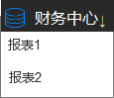

### 1财务中心模块

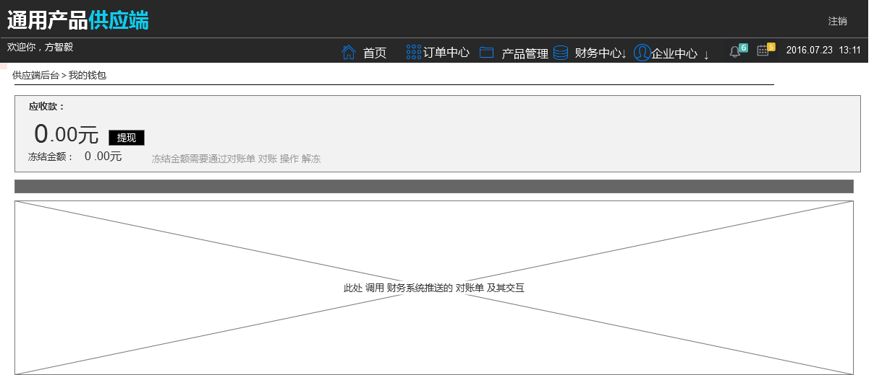

显示字段：

|  |  |  |  |  |  |
| --- | --- | --- | --- | --- | --- |
| 序号 | 名称 | 类型 | 是否有api | 读取字段 | 备注 |
| 1 | 应收款 | 字符 | 否 | - | - |
| 2 | 应收款金额 | 数字 | 是 | 其它_可用 + 二维码_其它_可用 | 单位 元  两位小数 |
| 3 | 提现 | 按键 | 否 |  | 点击后进入提现流程，会出现相应弹窗（请参考原型） |
| 4 | 冻结金额 | 数字 | 是 | 其它_冻结 + 二维码_其它_冻结 | 单位 元  两位小数 |
| 5 | 冻结金额提示 | 字符 | 否 | 写死的：冻结金额需要通过对账单 “对账 ”操作 解冻 |  |

具体接口和界面 清参考财务部分需求PRD

对账单参考交互：

搜索时间：默认逆推三个月，有查询结果，就展示，没有的话就不展示

时间缺省不限 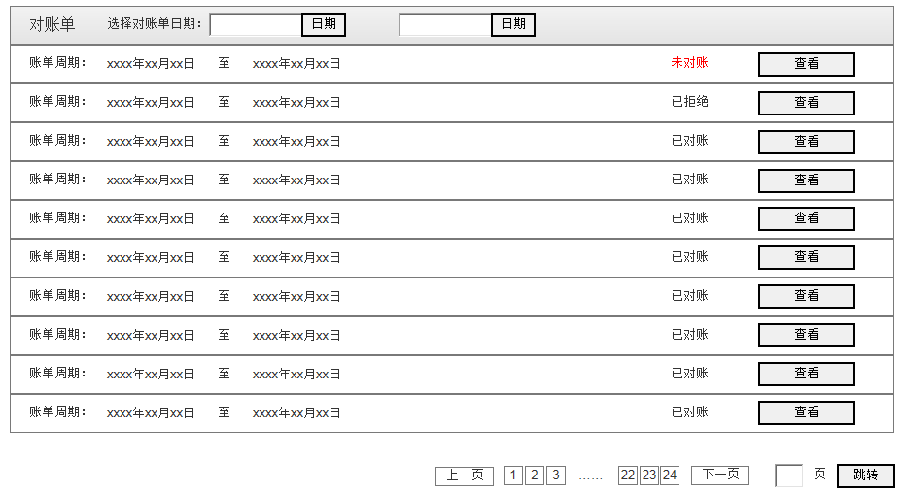

账单详情页：

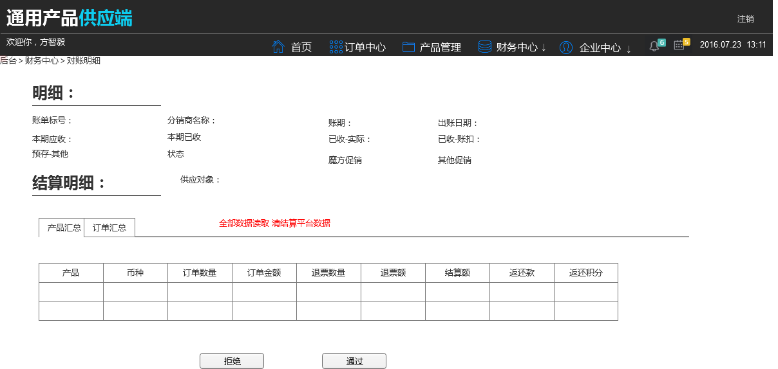

具体数据 和展示内容，根据 财务系统返回的供应端钱包对账单 为主。

### 2提现流程

#### 流程图



#### 提现填写说明

|  |  |  |  |
| --- | --- | --- | --- |
| 序号 | 对象 | 填写类型 | 限制 |
| 1 | 输入提现金额 | 自然数 | 不可为汉字和符号，不可为负数，不可大于当前余额 |
| 2 | 输入登录密码 | 暗码显示 | — |

#### 提现验证说明

|  |  |  |  |  |
| --- | --- | --- | --- | --- |
| 序号 | 对象 | 判断内容 | 错误提示文案 | 错误提示交互 |
| 1 | 输入提现金额 | 是否为自然数 | 请输入正确的提现金额 | 点击“下一步”判断，输入框下方红字提示 |
| 2 | 是否超出余额 | 已超出余额 | 点击“下一步”判断，输入框下方红字提示 |
| 3 | 是否为空 | 金额不可为空 | 点击“下一步”判断，输入框下方红字提示 |
| 4 | 输入登录密码 | 是否和账号登录密码匹配 | 登录密码错误，请重新输入 | 点击“发起提现”判断，输入框下方红字提示 |
| 5 | 是否为空 | 密码不可为空 | 点击“发起提现”判断，输入框下方红字提示 |

下面是对账单，具体交互和字段 都读取对应 财务账户 对账单 账户。这里可以不做过多叙述

1. 提现时，微店收入提现和普通提现一定要区分开；并且显示各自能提现的余额

2. 交互上，发现提现请求后，必须等到提现接口有结果后才返回到钱包首页；返回时要及时刷新余额数值，防止重复提现

## 企业中心

企业中心，包括 企业中心 岗位设置 子账号设置 修改密码 四块。



### 1企业中心首页

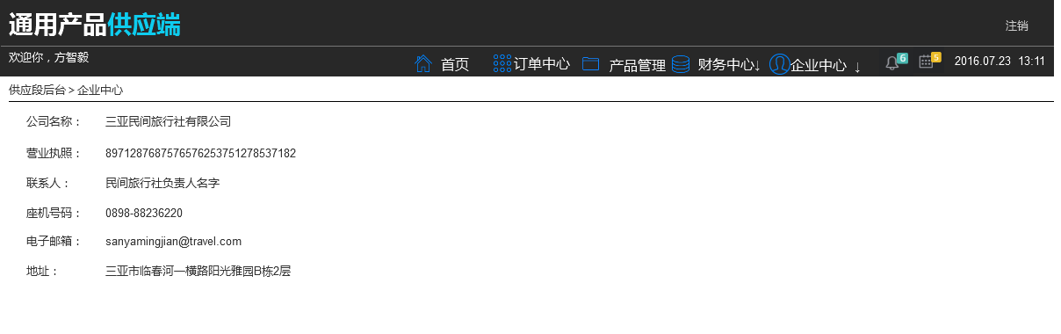

企业介绍页 展示一下信息即可：

|  |  |  |
| --- | --- | --- |
| **序号** | **名称** | **备注** |
| **1** | 公司名称 |  |
| **2** | 营业执照 |  |
| **3** | 联系人 |  |
| **4** | 座机号码 |  |
| **5** | 电子邮箱 |  |
|  | 地址 |  |
|  |  |  |

### 2岗位设置

岗位管理位于后台一级目录岗位绑定权限，子账号绑定岗位。

子账号 相当于某个员工的账号，登录后根据对应岗位 具备岗位的操作权限。

#### 岗位状态

##### 启用

启用状态的岗位，所有权限正常使用

##### 禁用

禁用状态的岗位，下面所有子账号 全部强制变为 禁用状态

#### 岗位字段

|  |  |  |  |  |  |  |
| --- | --- | --- | --- | --- | --- | --- |
| 序号 | 名称 | 示例 | 是否必填 | 类型 | 限制 | 备注 |
|  | 岗位名称 | 计调 | 是 | 输入框 | 1-100个字符 |  |
|  | 岗位id |  |  |  |  |  |
|  | 部门权限 | √路线查看 | ~~是~~ | ~~多选~~ | ~~-~~ |  |
|  | 部门状态 | 启用 | ~~是~~ | 单选框 |  |  |
|  | 部门备注 | 这个部门负责车辆和导游安排 | ~~否~~ | 输入框 | 1-1000个字符 |  |
|  | 岗位创建时间 |  |  |  |  |  |

#### 岗位列表

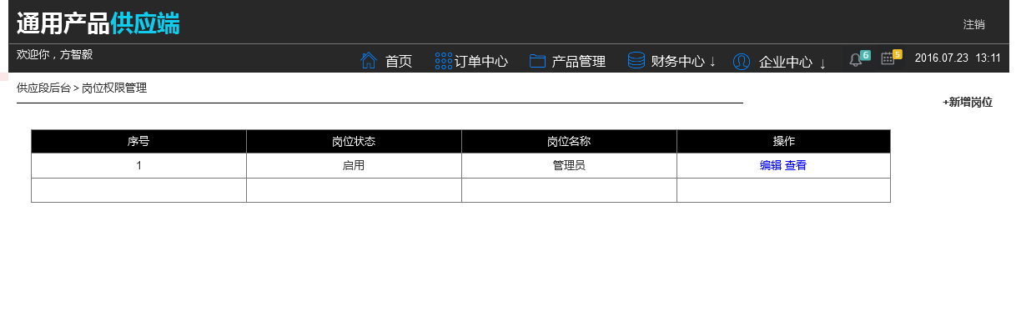

岗位列表 位于后台 岗位&账号一级目录：

该部门没有高搜部分。

列表需要展示一下元素：

|  |  |  |
| --- | --- | --- |
| 序号 | 内容 | 备注 |
| 1 | 序号 |  |
| 2 | 岗位状态 |  |
| 3 | 岗位名称 |  |
| 4 | 操作 | 编辑 查看 2种操作 |
|  |  |  |

#### 新增岗位



在岗位管理页面，点击 新增岗位 可以触发 新增岗位的详情页：

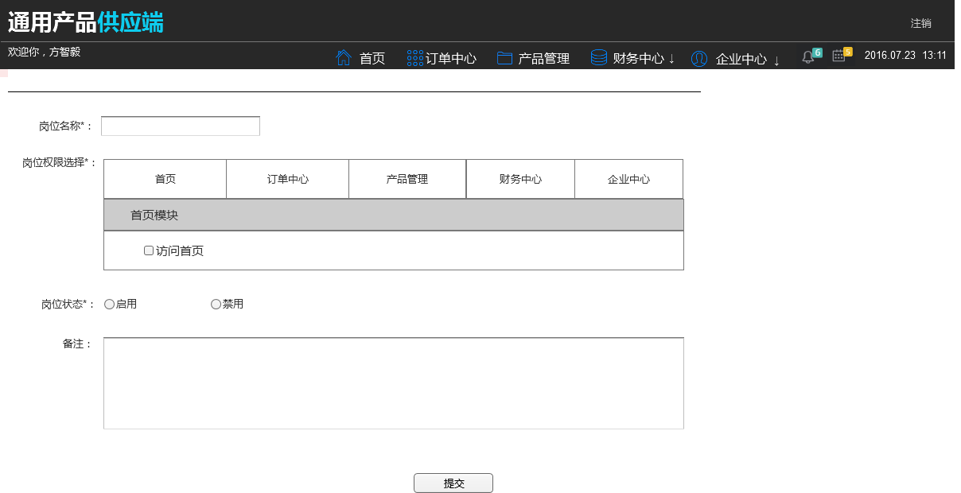

该页面需要填写一下内容：

|  |  |  |  |  |
| --- | --- | --- | --- | --- |
| 序号 | 内容 | 必填 | 类型 | 备注 |
| 1 | 岗位名称 | 是 | 输入框 | 旁边显示 例如：计调 |
| 2 | 岗位权限选择 | 是 | 多选 | 对各个栏目 做访问 和 操作权限 具体可以查看原型 |
| 3 | 岗位状态 | 是 | 勾选 | 启用 禁用 |
| 4 | 岗位备注 | 否 | 输入框 | 最多支持1000个字符（500汉字） |
| 5 |  |  |  |  |
|  |  |  |  |  |
|  |  |  |  |  |

点击提交的时候，需要做如下判定：

|  |  |  |  |  |
| --- | --- | --- | --- | --- |
| 序号 | 判断内容 | 错误提示文案 | 错误提示交互 | 备注 |
| 1 | 各输入项字符个数正确 | 超出输入长度限制 | 对应输入框 右侧红字警告 | 存在错误不能进入下一步 |
| 2 | 所有必填没有全部填写 | 存在未填写项 | 1按键下方显示”存在未填写项“  2 对应未填写项，旁边提示 该项未填写 | 存在错误不能进入下一步 |

#### 岗位权限说明：

目前权限为 各个模块的访问和操作，具体可以参考原型。

注意：创建的 其他账号 权限不能大于创建者本身账号的权限。

PS：访问权限 决定菜单知否展示，如果一个菜单所有子菜单权限都没有 ，那么母菜单 就不显示。

如果 单一子菜单的访问权限没有。那么这个子菜单就不显示出来

各权限说明：

|  |  |  |  |
| --- | --- | --- | --- |
| **序号** | **所属模块** | **文字** | **说明** |
| **1** | 首页模块 | 访问首页 | 决定能不能 访问首页 |
| **2** | 商品中心 | 访问商品列表 | 决定能不能访问 商品管理 |
|  |  | 编辑/新建商品 | 决定能不能 新建商品和编辑商品。  新建商品入口：目录+商品列表页 按键  编辑商品入口：商品列表页 操作一栏的编辑 |
|  |  | 查看商品详情 | 决定能不能 查看商品详情  查看详情入口：点击查看详情 |
|  | 订单中心 | 访问订单列表 |  |
|  |  | 操作订单状态 |  |
|  |  | 查看订单详情 |  |
|  | 财务中心 |  |  |
|  |  |  |  |
|  |  |  |  |
|  |  |  |  |
|  |  |  |  |
|  |  |  |  |

#### 查看|编辑岗位：

点击后 进入 详情页 或者编辑页。

详情页：只能看 不可编辑

编辑：可以修改 修改保存的是 也需要做验证，交互同添加。

#### 缺省岗位

所有后台都有一个 缺省岗位，即自动创建好的

|  |  |  |  |
| --- | --- | --- | --- |
| 序号 | 名称 | 缺省项 | 备注 |
|  | 岗位名称 | 供应商 |  |
|  | 部门权限 |  | 首页： 访问首页  订单中心： 访问目录 搜索订单 操作订单状态 查看订单详情  商品中心： 访问目录 查看商品详情  财务中心： 访问目录 发起对账 提现 访问报表1 访问报表2  企业中心： 访问企业中心 访问岗位管理 编辑/新建岗位管理 修改密码 查看员工账号 编辑/新建员工帐号  (PS: 除了编辑新建商品其他都有) |
|  | 部门状态 | 启用 |  |
|  | 部门备注 |  |  |
|  | 岗位创建时间 |  |  |

PS： 供应商创建的子账号 权限不得大于供应商这个岗位本身有的权限，即可选项就受上级影响。

### 3子账号管理

#### 子账号状态

##### 启用

启用状态的子账号 可以被正常登陆。享有子账号绑定的岗位所拥有的操作权限

##### 禁用

禁用状态的子账号登陆的时候 会报错提示：账号被禁用

#### 子账号字段

|  |  |  |  |  |  |  |  |
| --- | --- | --- | --- | --- | --- | --- | --- |
| 序号 | 名称 | 示例 | 创建的时候是否填写 | 是否必填 | 类型 | 限制 | 备注 |
| 1 | 登录名 | 139888776 | 是 | 是 |  | 见支持平台子账号体系验证 |  |
| 2 | 子账号id | Trz09912 | 否 | - |  |  |  |
| 3 | 子账号状态 | 启用 禁用 | 否 | - | - |  |  |
| 4 | 员工姓名 | 李三 | 是 | 是 |  | 1-10个字符 |  |
| 5 | 密码 | Mf2016 | 是 | 是 |  |  |  |
| 6 | 对应部门 | 计调部 | 是 | 是 |  |  |  |
| 7 | 子账号创建时间 | 2011-1 | 否 |  |  |  |  |
| 8 | 子账号最后登录时间 |  | 否 |  |  |  |  |
|  | 员工手机号 |  | 是 | 是 |  |  |  |

#### 新增子账号

子账号管理页面，点击 新增子账号 可以跳转 新增子账号页面。

页面UE：

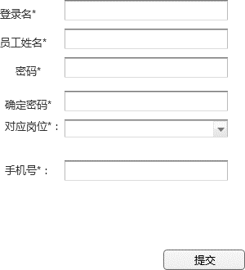

创建子账号需要依次添加一下内容：

|  |  |  |  |  |
| --- | --- | --- | --- | --- |
| **序号** | **内容** | **必填** | **类型** | **验证** |
| **1** | 登录名 | 是 | 输入框 | 全局去重验证 |
| **2** | 员工姓名 | 是 | 输入框 | 支持1-10个字符 |
| **3** | 密码 | 是 | 输入框 | 限制为4~10个字符 |
| **4** | 确认密码 | 是 | 输入框 | 和密码一致 |
| **5** | 对应部门 | 是 | 下拉 | - |
| **6** | 手机号 | 是 | 输入框 | 手机号验证 |

其中点击提交后 需要验证一下内容。、

|  |  |  |  |  |
| --- | --- | --- | --- | --- |
| **序号** | **验证内容** | **错误提示文案** | **错误提示交互** | **备注** |
| **1** | 所有必填没有全部填写 | 存在未填写项 | 1按键下方显示”存在未填写项“  2 对应未填写项，旁边提示 该项未填写 |  |
| **2** | 登录名重复 | 该登录名已被使用 请换一个 | 1 对应未填写项，旁边提示 |  |
| **3** | 密码字符数量不符合限制 | 密码必须为4-10位字符 | 1 对应未填写项，旁边提示密码必须为4-10位字符 |  |
| **4** | 密码和确认密码不一致 | 前后密码不一致 | 1 对应未填写项，旁边提示请确保密码一致 |  |
| **5** | ~~手机号是否全局去重~~ | ~~该账户已经被注册~~ | ~~1 对应未填写项，旁边提示该账户已经被注册~~ |  |
|  |  |  |  |  |

#### 编辑子账号

编辑同添加子账号，只是 登录名不能修改。

屏蔽原密码，新密码 输入框

#### 子账号管理

子账号列表 岗位&账号 下面一级目录

分为高搜部分和列表部分



高搜：

高搜可以通过下面2个 维度来搜索。。。

|  |  |  |  |  |
| --- | --- | --- | --- | --- |
| **序号** | **内容** | **类型** | **缺省** | **备注** |
| **1** | 员工姓名 | 输入框 | 为空 |  |
| **2** | 部门 | 下拉 | 默认不限 |  |
|  |  |  |  |  |

展示的表格包括以下内容：

|  |  |  |
| --- | --- | --- |
| **序号** | **内容** | **备注** |
| **1** | 序号 | 1 2 3… |
| **2** | 子账号id | 账号id 唯一识别码 没啥好说的 |
| **3** | 登录名 | 创建的是填写的登录名 也是登录的时候用的登录名 |
| **4** | 状态 | 启用 下架 |
| **5** | 员工姓名 | XX |
| **6** | 最后登录时间 | 最后的登录时间 精确到秒 |
| **7** | 所属部门 | 子账号所属的部门名称 |
| **8** | 操作 | 启用/禁用 重置密码 编辑 |

操作： 启用/禁用 均会弹窗确认,调用 确定性反馈交互

重置密码：一样触发确定性反馈 确定后

现 重置成功弹窗，弹窗 3秒后自动消失。

并且密码为 修改为 123456.

### 4修改密码

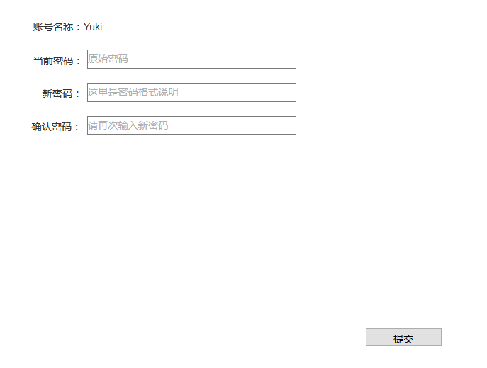

点击“提交”时，验证说明如下：

|  |  |  |
| --- | --- | --- |
| 字段名称 | 判断内容 | 错误提示 |
| 当前密码 | 是否为空 | 当前密码不能为空 |
| 新密码 | 为空 | 请输入新密码 |
| 字符位数不符合 | 请输入6-20位字母、数字 |
| 含特殊字符 | 请输入6-20位字母、数字 |
| 确认密码 | 是否为空 | 请再次输入新密码 |
| 是否和新密码一致 | 密码不一致，请检查后重新输入 |

Ps：修改成功后 跳转到登录页

## （八）功能管理

功能管理入口：

一级目录 企业中心 下面 开设 二级目录：“功能管理”，点击后进入。

如图：

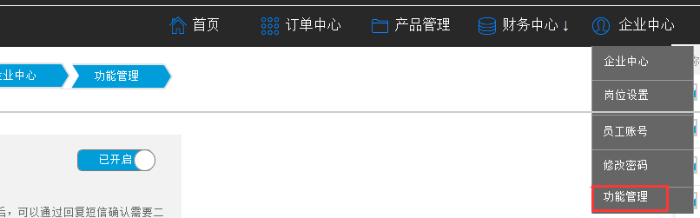

### 功能管理首页：

功能管理首页，需要展示各个功能的小卡片。一行显示四个 不设置翻页

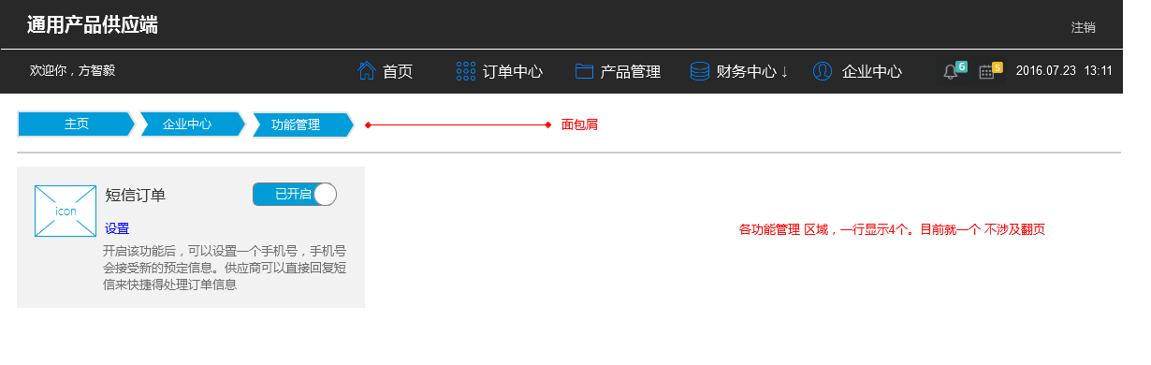

#### A.短信订单：

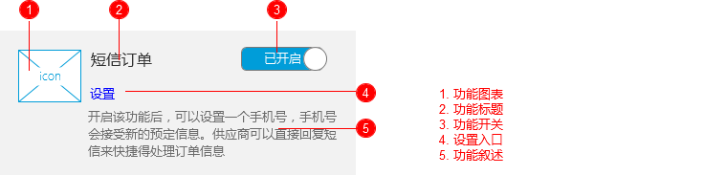

|  |  |  |  |  |  |
| --- | --- | --- | --- | --- | --- |
|  | 名称 | 类型 | 是否写死 | 对应交互 | 备注 |
| 1 | 功能图表 | 图表 | 是 |  |  |
| 2 | 功能标题 | 文字 | 是 |  |  |
| 3 | 功能开关 | 开关 | 是 | 点击后 可以切换 开关，点击后 直接变为 已关闭 \已开启 | 缺省为：关闭 |
| 4 | 设置入口 | 设置入口 | 是 | 点击后进入 设置页面：  情况A：未绑定手机号，进入第一次绑定手机号页面  情况B：已有绑定，进入更换绑定手机号页面 |  |
| 5 | 功能叙述 | 文字 | 是 |  |  |

对应页面需求：

##### 第一次绑定手机号

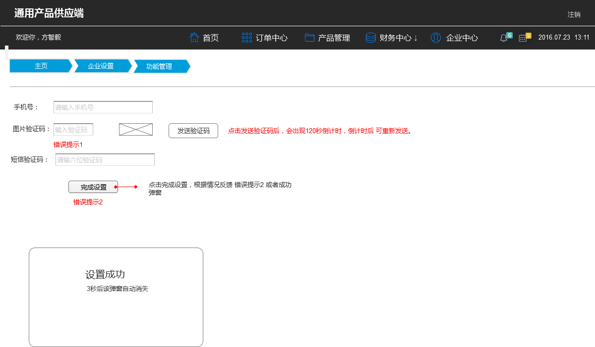

需要依次填写一下元素：

|  |  |  |  |  |  |  |  |  |
| --- | --- | --- | --- | --- | --- | --- | --- | --- |
| 序号 | 名称 | 类型 | 默认文字 | 相关限制 | 是否验证 | 验证时机 | 错误反馈文字 | 反馈形式 |
| 1 | 手机号 | 输入框 | 请输入手机号 | 1开头11位数字 | 是 | 失去输入焦点 | 为空：请输入手机号  格式错误：手机号格式不对 | 输入框旁边文字提示 |
| 2 | 图片验证码 | 输入框 | 输入验证码 | 4个数字 | 是 | 点击发送验证码 | 为空：验证码不能为空  错误：验证码错误 | 输入框旁边文字提示 |
| 3 | 短信验证码 | 输入框 | 输入验证码 | 6个数字 | 是 | 点击完成设置 | 为空：短信验证码不能为空  验证码&手机号 双验证错误：验证码有误 请检查 | 完成设置 按键 下方 |

对应交互：

1. 点击图像验证码 会自动刷新验证码。
2. 点击发送验证码，和 完成设置 均需要做相关判断，错误反馈文案 见上文。

注意事项：

点击完成设置，最后验证 短信验证码的时候需要同时判断手机号没做修改。

##### 已有绑定，更改手机号

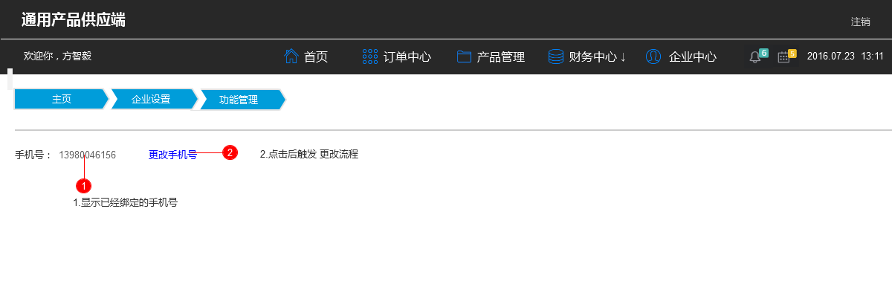

点击 更改手机号后，进入更改流程。

验收原手机号-设置新手机号-设置成功

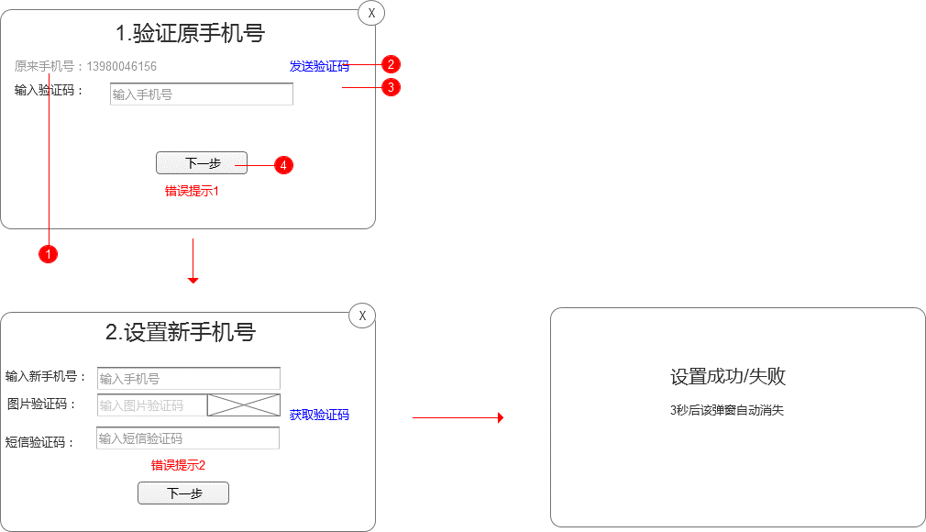

Step1：验证原手机号

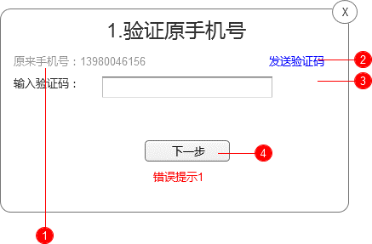

元素说明：

|  |  |  |  |  |  |
| --- | --- | --- | --- | --- | --- |
|  | 名称 | 类型 | 是否写死 | 对应交互 | 备注 |
| 1 | 原手机号 | 图表 | 否 |  |  |
| 2 | 发送验证码 | 文字 | 是 | 点击后，变为120秒倒计时，120秒后可重新发送验证码 |  |
| 3 | 输入验证码 | 输入框 | - |  |  |
| 4 | 下一步 | 按键 | - |  |  |

验证：

|  |  |  |  |  |  |  |  |  |
| --- | --- | --- | --- | --- | --- | --- | --- | --- |
| 序号 | 名称 | 类型 | 默认文字 | 相关限制 | 是否验证 | 验证时机 | 错误反馈文字 | 反馈形式 |
| 1 | 输入验证码 | 输入框验证 | 请输入手机号 | 1开头11位数字 | 是 | 失去输入焦点 | 为空：请输入手机号  格式错误：手机号格式不对 | 输入框旁边文字提示 |
| 2 | 点击 下一步 | 点击验证 | - | 验证码正确 | 是 | 点击下一步 | 为空：请输入验证码  验证码错误：验证码错误 |  |

Step2 舍子新手机号

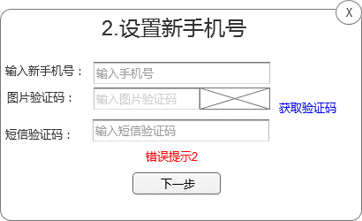

该部分验证和规则 和第一次绑定手机号一致。只是错误提示都在一个位置。

Atep3 ：

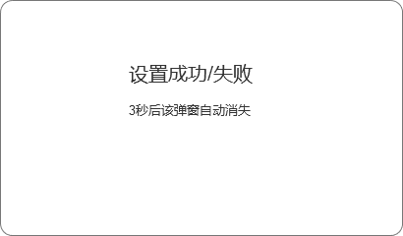

##### 短信需求：

**触发条件**： 用户下单付款成功，且该订单属于二次确认订单。订单状态：待付款-待确认 切换瞬间触发

**文案模板：**

【魔方旅游】您即将赚取**XX1**元，订单**rt738264222**，**华清宫1日导游讲解服务3**，确认请回复0，拒绝请回复1，出游日期：**201612124**，**5-10人5**：**16份 6-10人：2份**。详情：**[http://mftour.xxx.com/xxxx](http://mftour.xxx.com/xxxx%206，详询400-880-8989) [7](http://mftour.xxx.com/xxxx%206，详询400-880-8989)[，详询 400-880-8989](http://mftour.xxx.com/xxxx%206，详询400-880-8989)8**

**变量说明：**

**其实涉及到7个变量，具体见短信文案上面的红色标识和数字指标：**

|  |  |  |  |
| --- | --- | --- | --- |
| **序号** | **名称** | **对应模板文案** | **备注** |
| 1 | 价格 | **XX** | 取 订单 魔方-供应商的结算价。  结算价= 购买各参赛的底价*数量 之和 |
| 2 | 订单号 | **rt73826422** | 取供应端的订单id。 |
| 3 | 商品名称 | **华清宫1日导游讲解服务** | 取商品名称，默认显示12个字，超出部分只显示10个字+”。。。” |
| 4 | 出游日期 | **20161212** | 格式：YYYYmmdd  YYYY：年份 比如2015年2015  mm：月份， 比如12月 就用12  dd：日 ， 比如3日 就用 03  例如：2012年2月11日 就显示：20120211 |
| 5 | 规格名称 | **5-10人** | 规格名称（如果一个订单购买了多规格，就规格1+份数 规格2+份数 依次排列） |
| 6 | 规格份数 | **1** | 对应规格的购买份数（如果一个订单购买了多规格，就依次显示 规格名称：规格份数+“份”） |
| 7 | 详情 | **http://mftour.xxx.com/xxxx** | 对应供应端订单详情的URL 做短链处理 |
| 8 | 电话 | **400-880-8989** | 对应 魔方的客服电话 |

（完）